K k

- POBARVAJ POIMENOVANJA ŽIVALI V SKRIVANKI.
V VSAKI VRSTI JE SKRITO ENO IME.
K | I | K | O | Z | A | R | N | Z
A | K | O | M | A | R | U | E | P
L | I | K | O | K | O | Š | A | Ž
K | R | A | V | A | E | O | N | K
L | Š | A | K | O | B | R | A | T
K | R | O | K | O | D | I | L | Z

- KAKO SE OGLAŠAJO ŽIVALI? POVEŽI SLIČICE IN BESEDE.
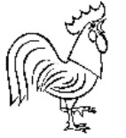 SIKA .
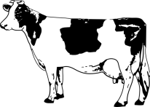 MUKA .
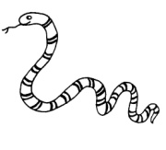 KIKIRIKA .
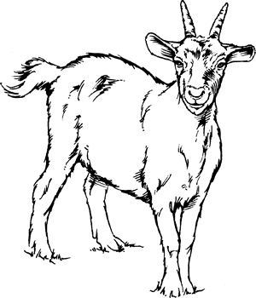 MIJAVKA .
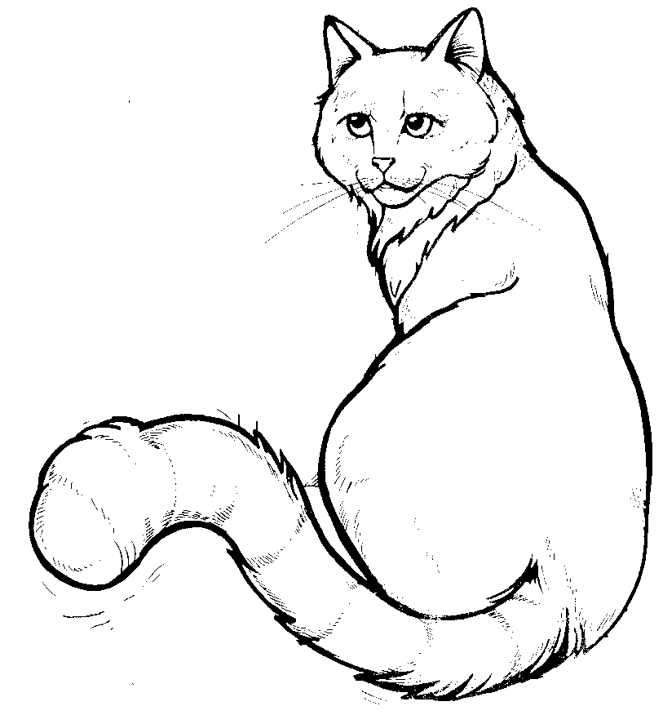 MEKETA .
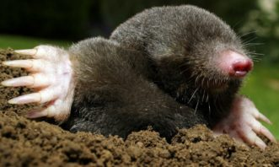
KRT

KRT JE AKTIVEN PODNEVI IN PONOČI. IŠČE HRANO, SAJ BREZ NJE ZDRŽI LE NEKAJ UR.

PRI TEM KOPLJE ROVE. MED KOPANJEM ROVOV Z GLAVO IZRINE PRST NA POVRŠJE. TAKO NASTANEJO KRTINE.
IMA SLABO RAZVITE OČI. NJEGOVIH OČI SKORAJ NE VIDIMO, KER SO ZELO MAJHNE IN POKRITE S KRZNOM.
GOBČEK IMA POKRIT Z DLAČICAMI, KI MU POMAGAJO PRI ISKANJU PLENA.
ALI RAZUMEŠ VSE ZGORAJ ZAPISANE BESEDE? ČE NE, VPRAŠAJ NEKOGA, DA TI JIH RAZLOŽI.
ODGOVORI NA SPODNJI VPRAŠANJI.
ZAKAJ KRT NE POTREBUJE DOBREGA VIDA?
____________________________________________________________________________________________________
S ČIM SI POMAGA PRI ISKANJU HRANE?
____________________________________________________________________________________________________
KAKO KRT KOPLJE, SI LAHKO POGLEDAŠ V NASLEDNJEM POSNETKU (MOLE DIGS FOR FREEDOM):
https://www.youtube.com/watch?v=VDA3memHTT8

